Портал документации
Старая версия WIKI находится по адресу
Уважаемые коллеги!
Для вашего удобства мы разработали портал документации компании ЗАО «Сирена-Трэвел», где вы можете найти актуальные документы по продуктам Компании в наглядном и структурировнном виде.
Список доступной документации расположен в левой части экрана:
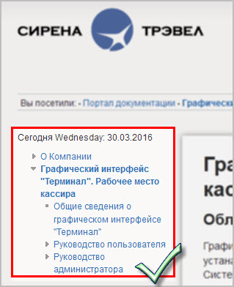Список документов
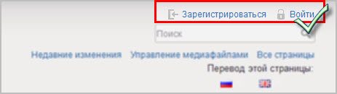
Кликните на название папки для просмотра её содержимого. В списке отображены документы только по тем проектам, по которым между нашими компаниями существует действующий договор, кроме того, некоторые документы доступны только для зарегистрированных пользователей. Кнопки регистрации и авторизации расположены в правом верхнем углу экрана:

Для поиска используйте специальное поле в правом верхнем углу экрана:
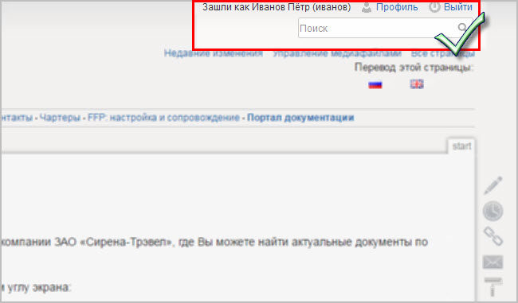Поле поиска
В конце списка расположено облако тэгов, по которому вы можете найти все доступные на портале страницы, содержащие выбранное ключевое слово.
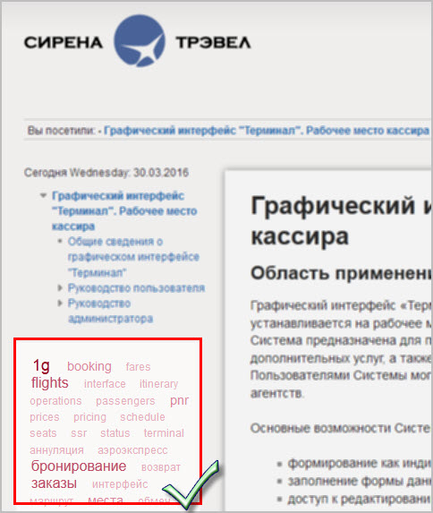Список документов
Для того чтобы загрузить содержимое страницы на свой компьютер в формате .pdf, используйте панель в правой части экрана:
Спасибо за использование портала!
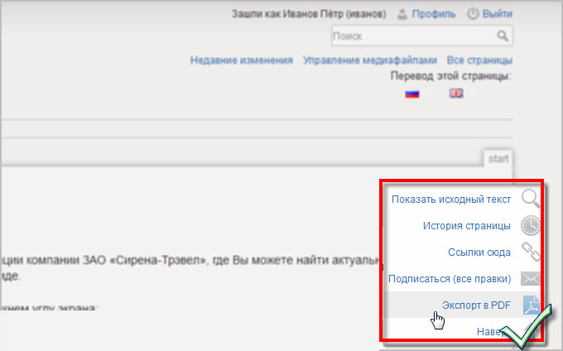Загрузка в PDF

По вопросам доступа к продуктам Компании, пожалуйста, обратитесь в договорной отдел:
Тел.: +7 (495) 940-61-40
Факс.: +7 (495) 782-01-64(54)
E-mail: ivanova@sirena-travel.ru
По вопросам работы данного портала и содержания документов, пожалуйста, напишите docs@sirena-travel.ru.

